Приложение № 2
к части 3 «ИНФОРМАЦИОННАЯ
КАРТА ЭЛЕКТРОННОГО АУКЦИОНА»

Технические характеристики рекламных конструкций

Требования к техническим характеристикам рекламных конструкций установлены в соответствии с приказом департамента имущественных и земельных отношений Воронежской области от 26.04.2019 № 1030 «О Порядке утверждения схемы размещения рекламных конструкций на территории городского округа город Воронеж».

Установка и эксплуатация рекламных конструкций осуществляется в строгом соответствии с размерами, техническими характеристиками, допустимыми дизайнами и иными требованиями, указанными в настоящем разделе.
1. Техническое описание и требования к установке и эксплуатации рекламных конструкций типа щитовая установка (суперсайт):
Рекламная конструкция, устанавливаемая в рамках договора, должна быть новой или после капитального ремонта. Нарушение данного требования влечет ответственность, предусмотренную п. 6.6 договора.
Суперсайт – щитовая рекламная конструкция большого формата, имеющая внешние поверхности, специально предназначенные для размещения рекламы. Суперсайт состоит из фундамента, каркаса, опоры и информационного поля. Фундамент суперсайта не может выступать над уровнем земли. Суперсайт должен быть оборудован внешним подсветом, системой аварийного отключения от сети электропитания и соответствовать требованиям пожарной безопасности.

Подлежащие к установке щитовые установки (суперсайты) должны соответствовать техническим требованиям, указанным ниже.

2. Техническое описание и требования к установке и эксплуатации рекламных конструкций типа электронный видеоэкран:

Электронный видеоэкран – объект наружной рекламы, предназначенный для воспроизведения изображения на плоскости экрана за счет светоизлучения светодиодов и иных источников света.

Отдельно стоящий электронный видеоэкран должен иметь декоративно оформленную обратную сторону.

Фундамент экрана не должен выступать над уровнем земли. Конструктивные элементы и элементы крепления (болтовые соединения, элементы опор и т.п.) должны быть закрыты декоративными элементами.

Электронный видеоэкран должен быть оборудован системой аварийного отключения от сети электропитания и соответствовать требованиям пожарной безопасности.

Подлежащие к установке электронные видеоэкраны должны соответствовать техническим требованиям, указанным ниже.

3. Техническое описание и требования к установке и эксплуатации рекламных конструкций типа ситиборд:

Рекламная конструкция, устанавливаемая в рамках договора, должна быть новой. Нарушение данного требования влечет ответственность, предусмотренную п. 6.6 договора.

Ситиборд – рекламная конструкция среднего формата, с внутренним подсветом, имеющая одну или две поверхности для размещения рекламы. Состоит из фундамента, каркаса, опоры и информационного поля. Фундамент ситиборда не должен выступать над уровнем земли. Может оснащаться роллерной системой для демонстрации рекламных материалов поочередно на одной поверхности. Ситиборд должен быть оборудован системой аварийного отключения от сети электропитания и соответствовать требованиям пожарной безопасности.

4. Техническое описание и требования к установке и эксплуатации флаговых композиций:

Флаговые композиции - объекты наружной рекламы малого формата, состоящие из основания, одного или нескольких флагштоков (стоек) и мягких полотнищ. Общая площадь информационного поля флага определяется общей площадью его информационных полей.

Расстояние между вывешиваемыми флагами и другими объектами (деревьями, стенами зданий, иными флагштоками) должно составлять не менее, чем 2 метра.

5. Техническое описание и требования к установке и эксплуатации объемно-пространственной конструкции:

Уникальные (нестандартные) рекламные конструкции, выполненные по индивидуальным проектам - это рекламные конструкции, имеющие формат, отличный от иных форматов. К уникальным рекламным конструкциям, выполненным по индивидуальным проектам, относятся объемно-пространственные конструкции, на которых для распространения рекламной информации используется как объем объекта, так и его поверхность. Площадь информационного поля объемно-пространственных конструкций определяется расчетным путем. Размещение объемно-пространственных рекламных конструкций, выполненных по индивидуальным проектам, допускается только на земельных участках, на расстоянии не менее 50 м от ближайшей рекламной конструкции, расположенной в одном направлении (на одной стороне проезда, улицы, магистрали, одном разделительном газоне) и предназначенной для обзора с одного направления. Модель и проект каждой уникальной конструкции согласовывается с органом, осуществляющим выдачу разрешений на установку и эксплуатацию рекламных конструкций на территории городского округа город Воронеж.

Щитовая установка (суперсайт)

Габариты конструкции:
Размер информационного поля | - 12000х4000 мм  - 12000х5000 мм  - 15000х5000 мм
Техническое описание: | 2, 3-х сторонняя конструкция, установленная на собственной опоре
Каркас | металлический швеллер
Опорная стойка | профильная труба прямоугольного или круглого сечения
Фундамент | заглубляемый
Облицовка | пластик, гофрированный металлический лист
Освещение | внешний подсвет
Тип смены изображения | допустима любая технология смены изображения
Цвет конструкции | серый

Допустимые дизайны рекламных конструкций:

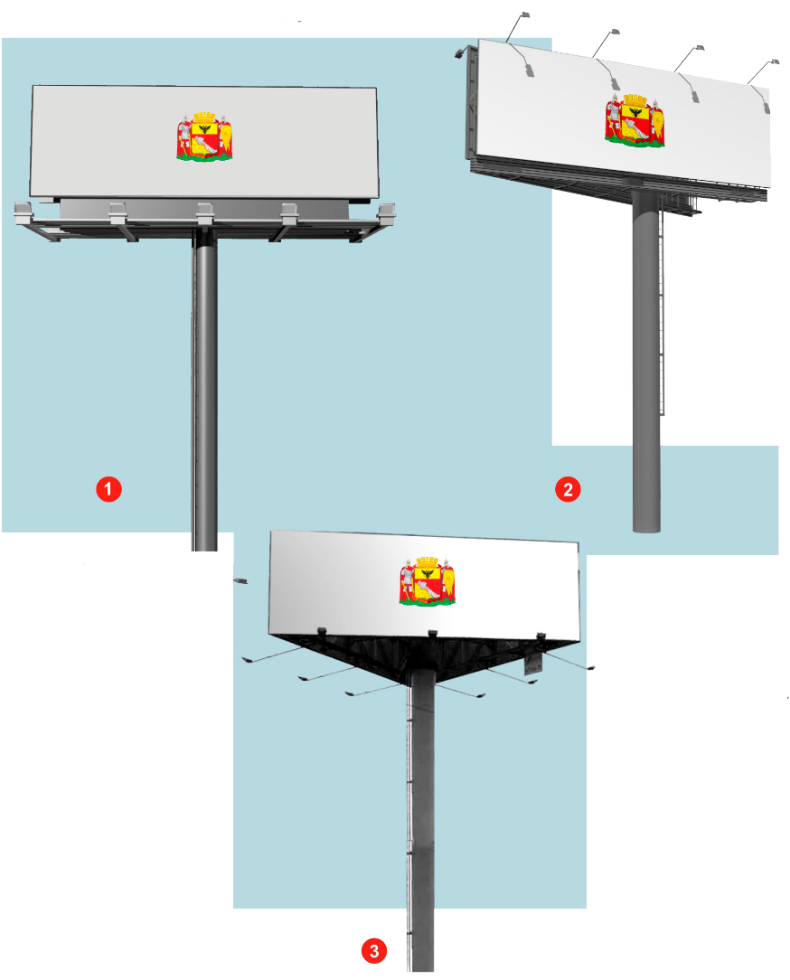

Электронный видеоэкран

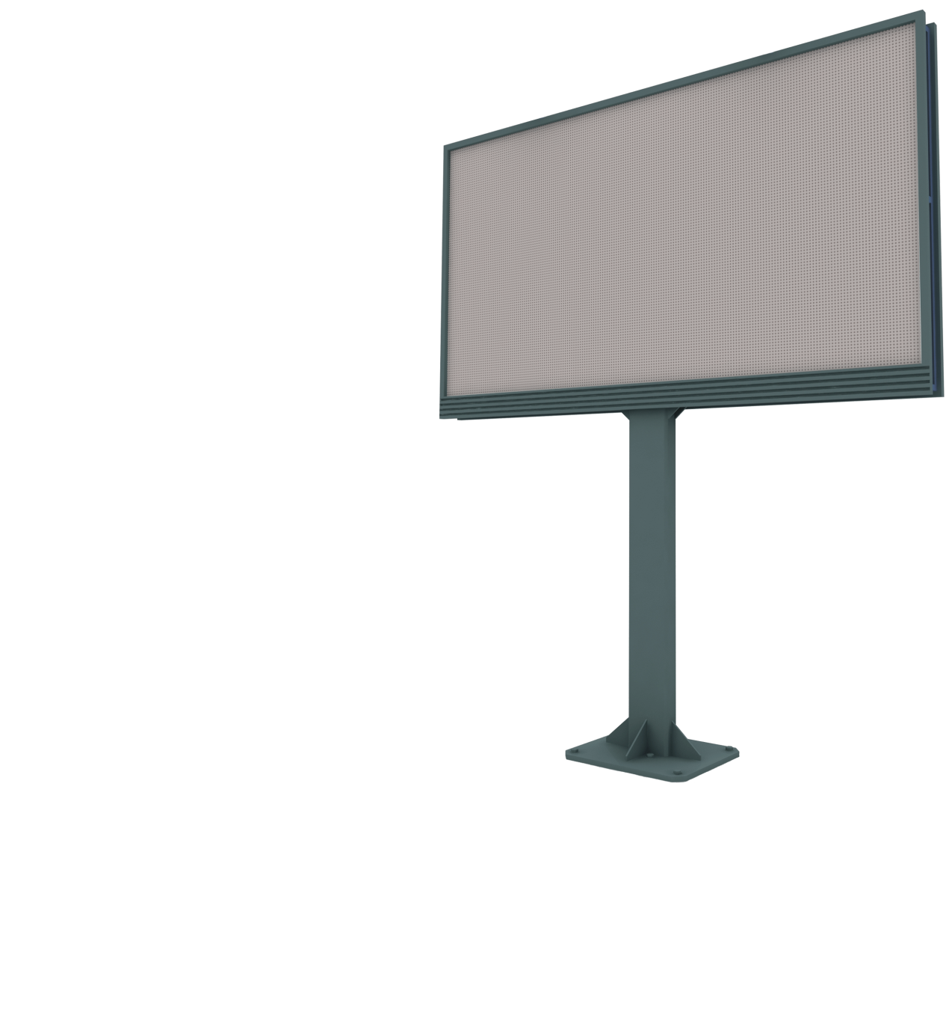
Габариты конструкции и технические требования:

Высота опорной стойки | 4500 мм
Размер рекламного изображения | 6000х3000 мм
Каркас | металлический швеллер
Опорная стойка | прямоугольная или круглая профильная труба
Фундамент | заглубляемый
Облицовка | пластик или композитный материал
Цвет конструкции | серый или черный
Требования к эксплуатации | должна быть предусмотрена автоматическая регулировка яркости электронного видеоэкрана

Щитовая установка (ситиборд) 2,7 × 3,7 м

Габариты конструкции и технические требования:

Высота опорной стойки | 3000 мм
Размер рекламного изображения | 3700х2700 мм
Каркас | металлический швеллер
Опорная стойка | прямоугольная профильная труба
Фундамент | заглубляемый
Остекление | Триплекс или калёное стекло
Облицовка | пластик или композитный материал
Цвет конструкции | Черно-серый
Цвет опоры | Серый
Освещение | внутренний подсвет
Тип смены изображения | Статика, роллер, экран

Допустимые дизайны рекламных конструкций:

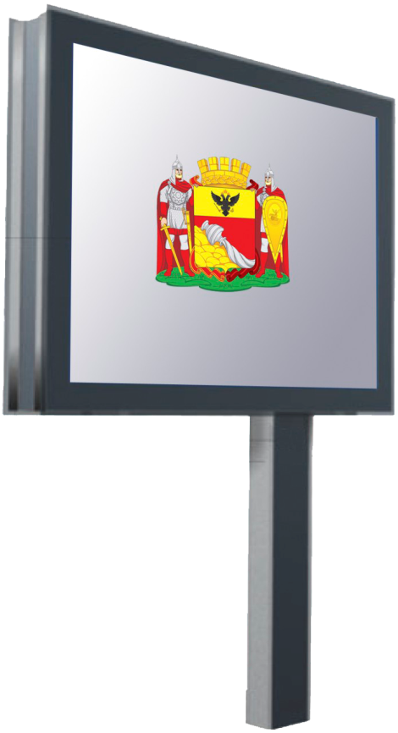
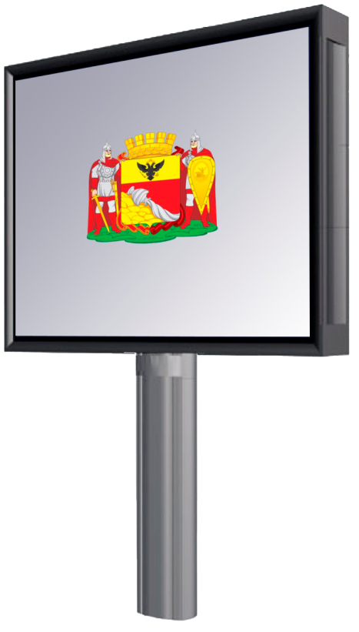
2
1

